2º DAW

Ejercicios php Ud. 1

Paula Moreno Hermoso

|  |  |  |
| --- | --- | --- |
| **I.E.S. MAR DE CÁDIZ** | MODELO |  |
| ENSEÑANZA-APRENDIZAJE **PROGRAMACIÓN** | MOD-7501209 |
| Pág. 1 / 53 |

**­**

**EJERCICIO PHP UNIDAD 1**

1. ¿Qué mostraría por pantalla el siguiente código?

**$a**=200;

**$b**= 300;

**echo** $a.”300” + $b;

**RESPUESTA**

|  |
| --- |
| Mostraría **200600** como resultado.  Se obtiene 200600 porque se realiza primero la suma entre la cadena “300” – ***al ser una cadena numérica, se tomaría como un número***– y la variable ‘$b’. Posteriormente, se concatena la variable $a con el resultado anterior. |

1. ¿Qué mostraría por pantalla el siguiente código?

**$gatos** = array(“gussy”,”gummy”,”melocotón”);

**$cantidad**=count($gatos)+2;

**echo** **$cantidad**;

**$cantidad** *=1111;

**echo** **$cantidad**;

**RESPUESTA**

|  |
| --- |
| Mostraría **5** y **5555** como resultado.  Con la función ***count()*** obtenemos el número de elementos que se encuentran en el array $gatos – ***3*** –. Luego, definimos la variable $cantidad, cuyo valor es el resultado obtenido de la función count($gatos) más dos – ***5*** –.  Se muestra el valor de $cantidad mediante echo.  Luego, se multiplica su valor por 1111, obteniendo 5555. |

1. ¿Cuál es la salida de este código?

**$a**="20";

**$b**=”3”;

**echo** $a+$b;

**RESPUESTA**

|  |
| --- |
| Mostraría **23** como resultado.  Como vemos, ambas variables están definidas como cadenas. Sin embargo, a la hora de sumar, detecta que solo contiene caracteres numéricos por lo que no habría ningún problema para realizar la operación. |

1. ¿Cuál es la forma correcta de acabar una instrucción php?
2. ?
3. ::
4. ;
5. ?>

**RESPUESTA**

|  |
| --- |
| Opción d). |

1. Cuál es la salida de este código:

**$string** = “Me encanta DAW”;

**$lon**=strlen($string);

echo **$len++**;

**RESPUESTA**

|  |
| --- |
| Mostraría **14** como resultado en caso de que sea $lon en vez de $len en echo. Si es $len y el error se ha hecho a propósito, no mostraría nada porque daría error.  La variable $string es una cadena compuesta por 14 caracteres – incluyendo los espacios –. La variable $lon, tendrá como valor la longitud de $string, 14.  En **echo**, utilizamos el operador incremental ++, sin embargo, al emplearlo después de $lon, se mostrará como resultado 14 y luego, se le sumaría 1, pero no lo veríamos a no ser que mostremos nuevamente el valor de la variable $lon. |

1. ¿Qué mostraría por pantalla el siguiente código?

**echo** ‘A’;

**$b**=’B’;

**echo** ‘B’

**echo** ‘C’

**RESPUESTA**

|  |
| --- |
| Mostraría un error de sintaxis al faltar **;** a partir de echo ‘B’. |

1. Crea un programa php que realice una simulación de tirada de dados, tirando un dado de 10, uno de 20 y otro de 100. (Pantallazo funcionando).

**RESPUESTA**

|  |
| --- |
| Definimos tres variables cuyo valor será el obtenido al usar la función rand() para 10, 20 y 100. Por último, mostramos el resultado con echo. |

**CAPTURAS**

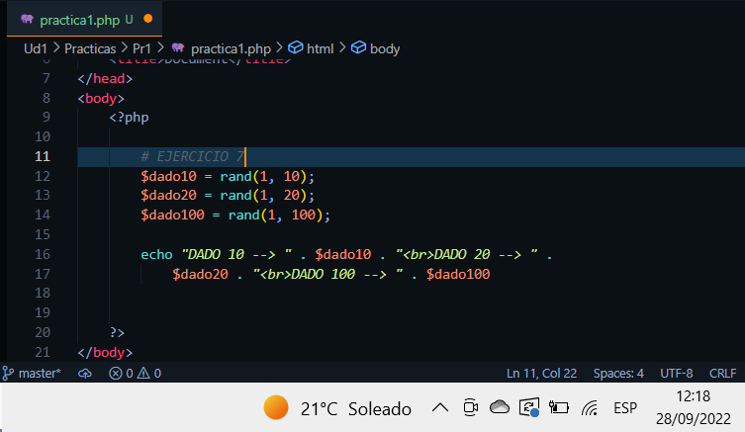

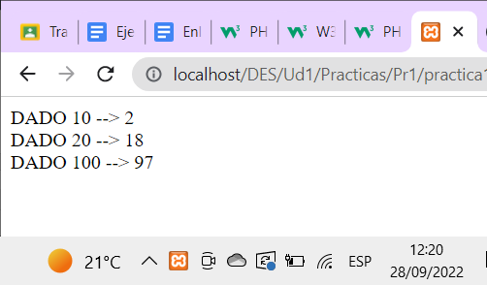

1. Realiza un programa que lea 2 números decimales desde un formulario como float y los convierta a entero, la primera conversión directa y el segundo redondeo. (pantallazo funcionando, el segundo número tiene que ser 23.6)

**RESPUESTA**

|  |
| --- |
| Definimos dos variables y usamos **rand()** para obtener un número aleatorio. Además, lo dividimos entre diez para que salga un número decimal.  Empleamos la función **round()** para redondear y ponemos **(int)** delante de las variables para la conversión directa de float a int. |

**CAPTURAS**

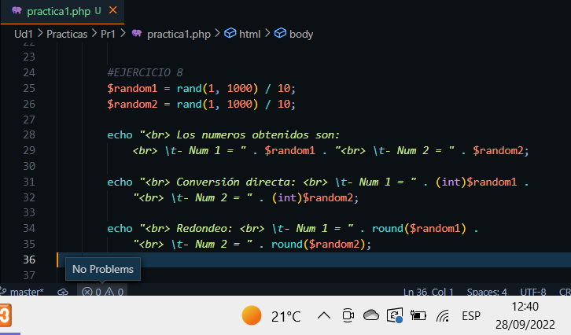

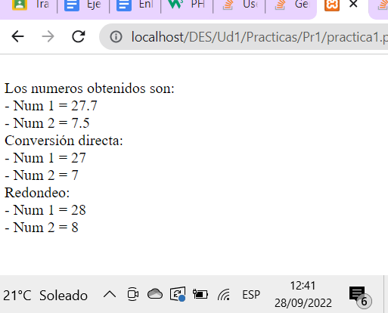

1. Realiza un programa que lea el nombre y la dirección de una persona en un formulario y muestre la frase “_nombre_’s adress is _dirección_”. Sin utilizar la concatenación.

**RESPUESTA**

|  |
| --- |
| Interpolando las variables. |

**CAPTURAS**

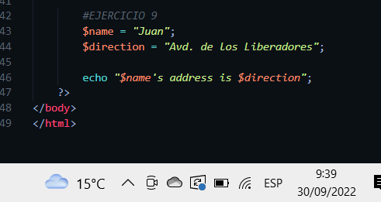

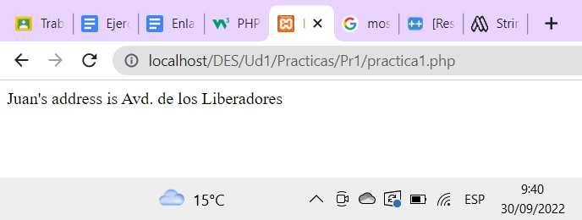

1. Realiza un programa que lea el nombre de asignatura de 5 personas y sus notas, en decimal con 3 decimales y muestre la nota media con un decimal redondeando.

**RESPUESTA**

|  |
| --- |
| Creamos un array con el nombre de la asignatura y la nota del alumno en ella.  Después definimos 4 variables, dos para sumar todas las notas de cada asignatura y las otras como contadores.  Recorremos el array.  Mostramos los resultados mediante echo y empleamos la función **round()** para redondear la media. |

**CAPTURAS**

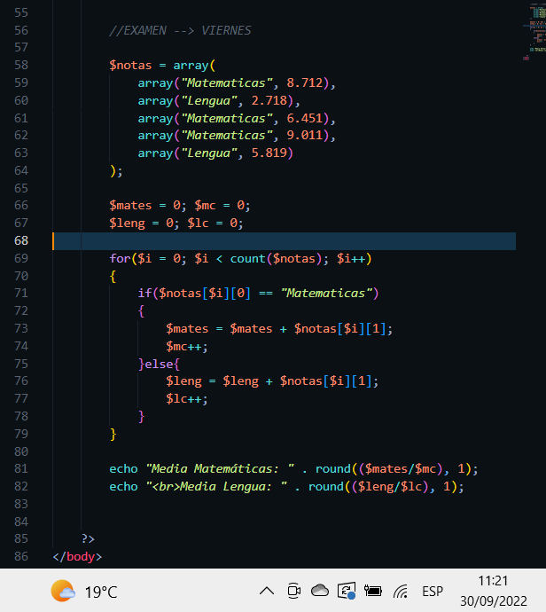

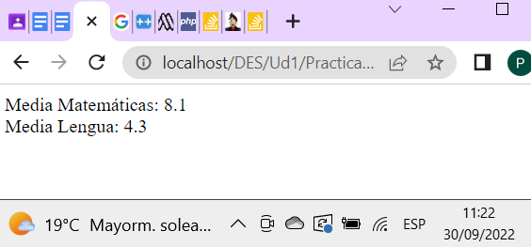

1. Vete a <https://www.sololearn.com/learning/1059> y realiza los tres primeros apartados (Pantallazo que se vean en verde con todos los apartados realizados).

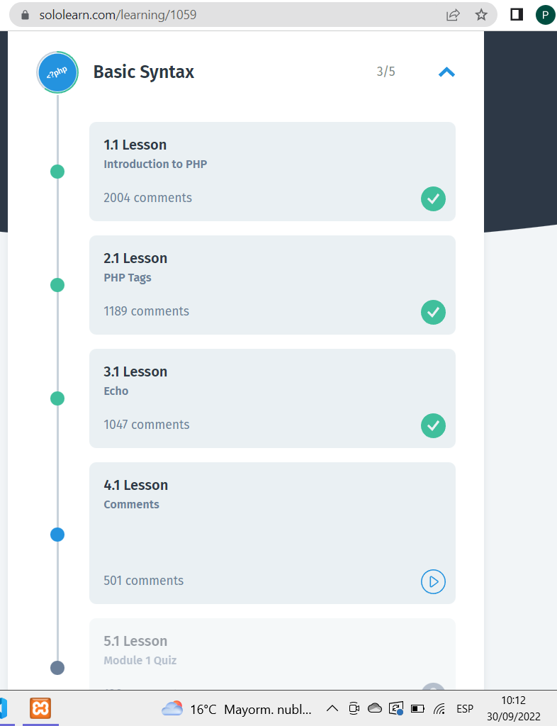

1. Vete a <https://www.codecademy.com/courses/learn-php> y realiza los dos primeros apartados Learning y Variables.

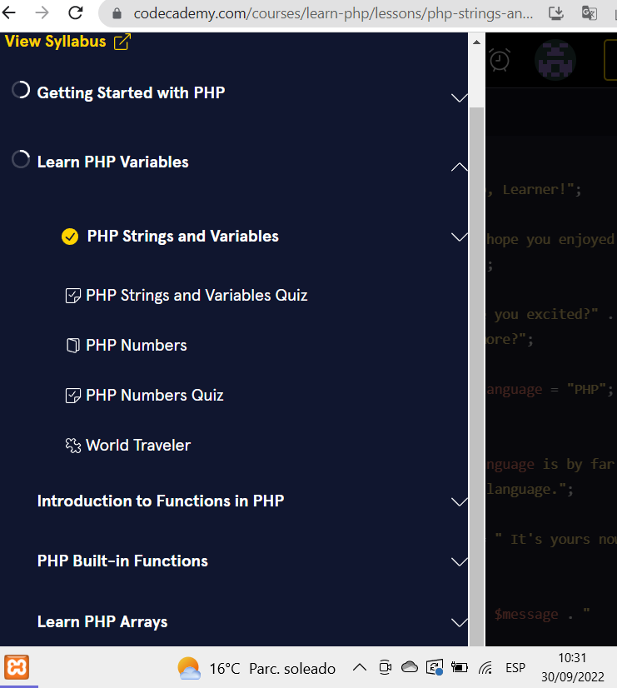

1. Vete a <https://www.w3schools.com/php/default.asp> y realiza los ejercicios de los apartados desde php syntax hasta php operators (Pantallazos de todos los ejercicios correctamente respondidos).

